Choix technique de LGS



Table of Contents

A. Type de Base de Données NoSQL 3

Clé-Valeur : 3

Graphe : 3

Document : 3

B. Type de Base de données choisie : Documents 3

C. Choisir une Base de données 3

Mongodb : 4

Amazon Documentdb : 4

OrientDb 4

# Type de Base de Données NoSQL

### Clé-Valeur :

Ces bases de données fonctionnent mieux avec un schéma de base de données simple. Il est préférable pour de nombreuses lectures, écritures et quelques mises à jour. Il fonctionne mieux en l'absence de requêtes complexes.

Faiblesse :

Le modèle ne fournira aucun type de capacités de base de données traditionnelles

À mesure que le volume de données augmente, le maintien de valeurs uniques en tant que clés peut devenir plus difficile

### Graphe :

Ces bases de données sont idéales pour les schémas de base de données complexes.

### Document :

Ces bases de données fonctionnent mieux pour un schéma flexible. Les données sont stockées au format XML ou JSON. Elles possèdent des des performances de lecture élevées et on peut équilibrer les performances de lecture avec les performances d'écriture.

Le fait que les bases de données de style de document soient sans schéma simplifie l'ajout de champs à des documents JSON sans avoir à définir les modifications au préalable.

# Type de Base de données choisie : Documents

Les bases de documents stockent chaque enregistrement et ses données associées dans un seul document. Chaque document contient des données semi-structurées pouvant être interrogées à l'aide de divers outils de requête et d'analyse du SGBD.

Les bases de données orientées document sont bien adaptées à une grande variété de cas d'utilisation. Parmi elles, les applications Ecommerces dont l’application « LGS » en fait partie.

# Choisir une Base de données

Voici une comparaison entre 3 choix de bases de données orientée documents : Mongodb, Orientdb et documentdb.

### Mongodb :

MongoDB est sans schéma, vous permettant de créer des documents sans avoir à créer la structure pour ce document. Dans le même temps, elle possède encore de nombreuses fonctionnalités d’une base de données relationnelle, notamment une cohérence élevée et un langage de requête expressif.

Les développeurs décrivent MongoDB comme "la base de données pour des idées géantes". MongoDB stocke les données dans des documents de type JSON dont la structure peut varier, offrant un schéma dynamique et flexible. MongoDB a également été conçu pour la haute disponibilité et l'évolutivité, avec une réplication intégrée et un partage automatique.

### Amazon Documentdb :

Amazon DocumentDB est un service de base de données de documents rapide, hautement disponible. Elle est conçue pour donner les performances, l'évolutivité et la disponibilité

Elle permet de créer des applications mobiles et Web de hautes performances capables de traiter des millions de demandes d'utilisateurs par seconde avec une latence de l'ordre de la milliseconde.

Cependant, comparer à Mongodb, cette dernière offre des fonctionnalités supérieures que n’offre pas Documentdb :

Partitionnement des données au-delà d’un seul nœud,

Récupération rapide après échec,

Gouvernance de schéma,

Types de données sont limités chez Documentdb,

Développent et exécution n'importe où…

### OrientDb

OrientDB est connue sous "Un système de gestion de base de données NoSQL open source". C'est un système de gestion de base de données NoSQL à code source ouvert écrit en Java. Il s'agit d'une base de données multimodèle, prenant en charge les modèles de graphes, de documents, de clés / valeurs et d'objets, mais les relations sont gérées comme dans des bases de données de graphes avec des connexions directes entre les enregistrements. Elle est est incroyablement rapide. Elle peut stocker 220 000 enregistrements par seconde sur du matériel de base.

Cependant une comparaison avait été faite entre différentes base de donnée sur plusieurs critères et les résultats sont ci-dessous :

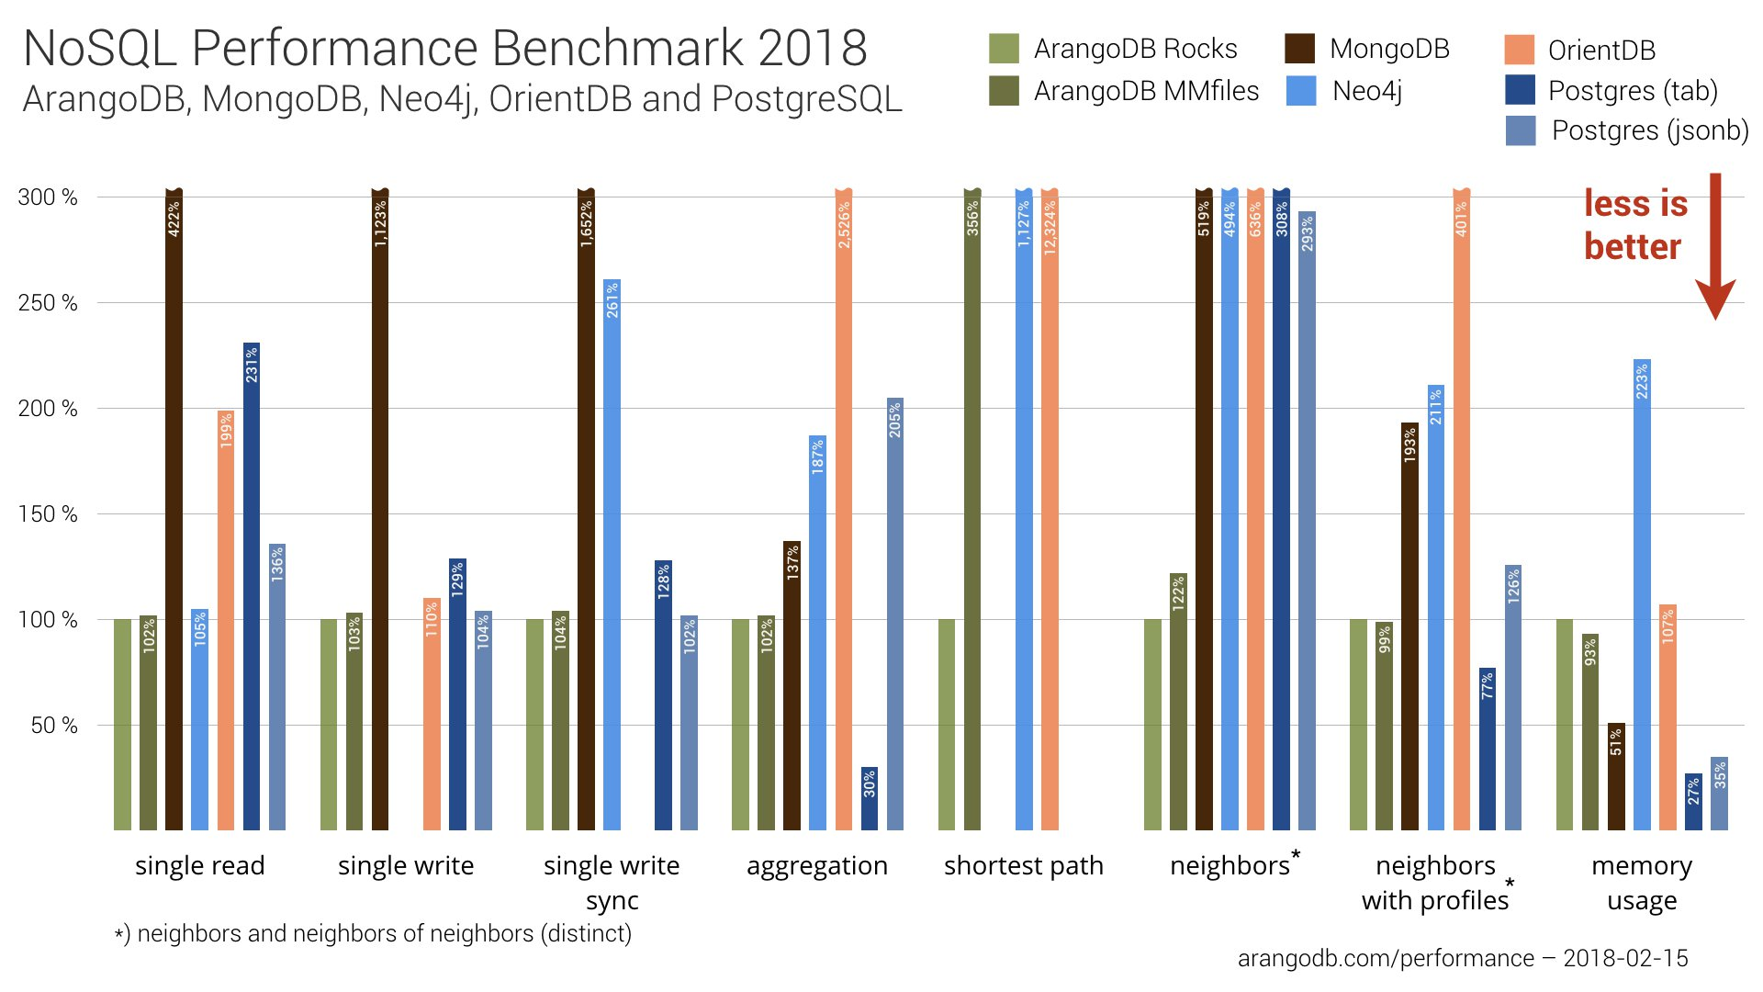

Par suite, j’ai choisie, Mongodb et plus précisément Mongodb Atlas.

Mongodb offre une plateforme database-as-a-service, Mongodb Atlas. Elle fournit toutes les fonctionnalités de son homologue de base de données, sans les opérations lourde normalement requises lors de la création de nouvelles applications.